Приложение №1
Утверждено
постановлением Администрации
городского округа Павловский Посад
Московской области
от 25.09.2020 № 1255

ОПИСАНИЕ МЕСТОПОЛОЖЕНИЯ ГРАНИЦ
Зона публичного сервитута объекта "Газораспределительная сеть д. Ефимово", кадастровый номер 50:17:0000000:63941

(наименование объекта, местоположение границ которого описано (далее - объект)

Раздел 1
Сведения об объекте
№ п/п | Характеристики объекта | Описание характеристик
1 | 2 | 3
1 | Местоположение объекта | Московская область, р-н Павлово-Посадский, д Ефимово
2 | Площадь объекта ± величина погрешности определения площади (P ± ∆P) | 6 240 м² ± 28 м²
3 | Иные характеристики объекта | Вид объекта реестра границ: Зона с особыми условиями использования территории  Содержание ограничений использования объектов недвижимости в пределах зоны или территории: Публичный сервитут, для целей размещения линейных объектов системы газоснабжения, их неотъемлемых технологических частей. Срок установления 49 лет.

Раздел 2
Сведения о местоположении границ объекта
1. Система координат МСК 50, зона 2
2. Сведения о характерных точках границ объекта
Обозначение характерных точек границ | Координаты, м |  | Метод определения координат характерной точки | Средняя квадратическая погрешность положения характерной точки (Mt), м | Описание обозначения точки на местности (при наличии)
 | X | Y
1 | 2 | 3 | 4 | 5 | 6
№ п/п контура: 1
1 | 463 898,43 | 2 267 627,59 | Аналитический метод | 0,10 | —
2 | 463 905,62 | 2 267 653,30 |  | 0,10
3 | 463 911,57 | 2 267 676,50 |  | 0,10
4 | 463 916,76 | 2 267 697,54 |  | 0,10
5 | 463 927,21 | 2 267 737,43 |  | 0,10
6 | 463 949,65 | 2 267 740,11 |  | 0,10
7 | 463 975,65 | 2 267 743,65 |  | 0,10
8 | 464 002,83 | 2 267 747,04 |  | 0,10
9 | 464 029,21 | 2 267 751,17 |  | 0,10
10 | 464 062,63 | 2 267 756,92 |  | 0,10
11 | 464 083,77 | 2 267 760,19 |  | 0,10
12 | 464 083,58 | 2 267 763,74 |  | 0,10
13 | 464 099,22 | 2 267 768,40 |  | 0,10
14 | 464 100,36 | 2 267 764,57 |  | 0,10
15 | 464 087,74 | 2 267 760,83 |  | 0,10
16 | 464 087,95 | 2 267 756,79 |  | 0,10
17 | 464 063,27 | 2 267 752,98 |  | 0,10
18 | 464 029,85 | 2 267 747,23 |  | 0,10
19 | 464 003,39 | 2 267 743,08 |  | 0,10
20 | 463 976,17 | 2 267 739,69 |  | 0,10
21 | 463 950,15 | 2 267 736,15 |  | 0,10
22 | 463 930,39 | 2 267 733,79 |  | 0,10
23 | 463 920,64 | 2 267 696,54 |  | 0,10
24 | 463 915,45 | 2 267 675,52 |  | 0,10
25 | 463 909,48 | 2 267 652,28 |  | 0,10
26 | 463 907,06 | 2 267 643,28 |  | 0,10
27 | 463 898,46 | 2 267 613,20 |  | 0,10
28 | 463 894,62 | 2 267 614,30 |  | 0,10
1 | 463 898,43 | 2 267 627,59 |  | 0,10
№ п/п контура: 2
29 | 463 753,45 | 2 267 670,52 | Аналитический метод | 0,10 | —
30 | 463 757,25 | 2 267 669,28 |  | 0,10
31 | 463 764,17 | 2 267 690,36 |  | 0,10
32 | 463 768,14 | 2 267 701,21 |  | 0,10
33 | 463 780,97 | 2 267 740,01 |  | 0,10
34 | 463 801,94 | 2 267 800,64 |  | 0,10
35 | 463 798,16 | 2 267 801,94 |  | 0,10
36 | 463 777,19 | 2 267 741,30 |  | 0,10
37 | 463 764,36 | 2 267 702,53 |  | 0,10
38 | 463 760,39 | 2 267 691,68 |  | 0,10
29 | 463 753,45 | 2 267 670,52 |  | 0,10
№ п/п контура: 3
39 | 463 725,30 | 2 267 680,61 | Аналитический метод | 0,10 | —
40 | 463 729,14 | 2 267 679,47 |  | 0,10
41 | 463 748,53 | 2 267 745,03 |  | 0,10
42 | 463 754,78 | 2 267 767,29 |  | 0,10

Раздел 2
Сведения о местоположении границ объекта
1 | 2 | 3 | 4 | 5 | 6
43 | 463 763,68 | 2 267 796,62 | Аналитический метод | 0,10 | —
44 | 463 759,86 | 2 267 797,78 |  | 0,10
45 | 463 750,94 | 2 267 768,41 |  | 0,10
46 | 463 744,69 | 2 267 746,14 |  | 0,10
39 | 463 725,30 | 2 267 680,61 |  | 0,10
№ п/п контура: 4
47 | 463 797,92 | 2 267 366,07 | Аналитический метод | 0,10 | —
48 | 463 801,60 | 2 267 364,51 |  | 0,10
49 | 463 826,27 | 2 267 422,98 |  | 0,10
50 | 463 834,83 | 2 267 442,43 |  | 0,10
51 | 463 820,95 | 2 267 447,65 |  | 0,10
52 | 463 819,54 | 2 267 443,90 |  | 0,10
53 | 463 829,47 | 2 267 440,17 |  | 0,10
54 | 463 822,59 | 2 267 424,56 |  | 0,10
47 | 463 797,92 | 2 267 366,07 |  | 0,10
№ п/п контура: 5
55 | 463 532,05 | 2 267 271,86 | Аналитический метод | 0,10 | —
56 | 463 551,49 | 2 267 261,63 |  | 0,10
57 | 463 566,46 | 2 267 252,87 |  | 0,10
58 | 463 595,34 | 2 267 235,46 |  | 0,10
59 | 463 592,86 | 2 267 231,92 |  | 0,10
60 | 463 612,33 | 2 267 220,84 |  | 0,10
61 | 463 629,47 | 2 267 210,55 |  | 0,10
62 | 463 671,95 | 2 267 186,00 |  | 0,10
63 | 463 697,93 | 2 267 172,12 |  | 0,10
64 | 463 699,82 | 2 267 175,65 |  | 0,10
65 | 463 673,90 | 2 267 189,50 |  | 0,10
66 | 463 631,50 | 2 267 213,99 |  | 0,10
67 | 463 614,35 | 2 267 224,30 |  | 0,10
68 | 463 598,66 | 2 267 233,22 |  | 0,10
69 | 463 601,08 | 2 267 236,68 |  | 0,10
70 | 463 568,50 | 2 267 256,31 |  | 0,10
71 | 463 553,45 | 2 267 265,13 |  | 0,10
72 | 463 533,88 | 2 267 275,41 |  | 0,10
55 | 463 532,05 | 2 267 271,86 |  | 0,10
№ п/п контура: 6
73 | 463 197,75 | 2 267 486,84 | Аналитический метод | 0,10 | —
74 | 463 215,55 | 2 267 476,66 |  | 0,10
75 | 463 224,78 | 2 267 470,20 |  | 0,10
76 | 463 238,78 | 2 267 461,42 |  | 0,10
77 | 463 256,95 | 2 267 449,39 |  | 0,10
78 | 463 254,30 | 2 267 444,99 |  | 0,10
79 | 463 267,14 | 2 267 437,30 |  | 0,10
80 | 463 280,72 | 2 267 429,94 |  | 0,10
81 | 463 285,56 | 2 267 427,11 |  | 0,10
82 | 463 286,64 | 2 267 428,96 |  | 0,10
83 | 463 301,94 | 2 267 419,87 |  | 0,10
84 | 463 303,22 | 2 267 418,95 |  | 0,10
85 | 463 302,55 | 2 267 417,83 |  | 0,10
86 | 463 311,38 | 2 267 412,55 |  | 0,10
87 | 463 326,21 | 2 267 403,05 |  | 0,10
88 | 463 364,21 | 2 267 378,31 |  | 0,10
89 | 463 375,93 | 2 267 370,11 |  | 0,10
90 | 463 418,38 | 2 267 341,24 |  | 0,10
91 | 463 455,10 | 2 267 315,51 |  | 0,10

Раздел 2
Сведения о местоположении границ объекта
1 | 2 | 3 | 4 | 5 | 6
92 | 463 466,40 | 2 267 306,99 | Аналитический метод | 0,10 | —
93 | 463 481,09 | 2 267 328,98 |  | 0,10
94 | 463 461,70 | 2 267 341,88 |  | 0,10
95 | 463 459,63 | 2 267 338,74 |  | 0,10
96 | 463 455,10 | 2 267 341,52 |  | 0,10
97 | 463 457,05 | 2 267 344,81 |  | 0,10
98 | 463 450,65 | 2 267 348,61 |  | 0,10
99 | 463 435,50 | 2 267 358,36 |  | 0,10
100 | 463 429,14 | 2 267 362,13 |  | 0,10
101 | 463 424,89 | 2 267 364,91 |  | 0,10
102 | 463 425,44 | 2 267 365,76 |  | 0,10
103 | 463 410,35 | 2 267 375,54 |  | 0,10
104 | 463 396,62 | 2 267 385,08 |  | 0,10
105 | 463 372,36 | 2 267 399,82 |  | 0,10
106 | 463 311,89 | 2 267 440,79 |  | 0,10
107 | 463 296,95 | 2 267 449,48 |  | 0,10
108 | 463 294,84 | 2 267 445,86 |  | 0,10
109 | 463 290,50 | 2 267 448,66 |  | 0,10
110 | 463 292,68 | 2 267 452,43 |  | 0,10
111 | 463 281,54 | 2 267 460,42 |  | 0,10
112 | 463 268,53 | 2 267 468,76 |  | 0,10
113 | 463 265,77 | 2 267 464,52 |  | 0,10
114 | 463 262,16 | 2 267 466,96 |  | 0,10
115 | 463 263,91 | 2 267 469,70 |  | 0,10
116 | 463 253,35 | 2 267 476,47 |  | 0,10
117 | 463 244,86 | 2 267 482,30 |  | 0,10
118 | 463 243,74 | 2 267 480,55 |  | 0,10
119 | 463 226,91 | 2 267 491,22 |  | 0,10
120 | 463 225,09 | 2 267 488,53 |  | 0,10
121 | 463 208,41 | 2 267 499,80 |  | 0,10
122 | 463 206,17 | 2 267 496,48 |  | 0,10
123 | 463 226,17 | 2 267 482,99 |  | 0,10
124 | 463 228,05 | 2 267 485,76 |  | 0,10
125 | 463 244,96 | 2 267 475,03 |  | 0,10
126 | 463 246,00 | 2 267 476,66 |  | 0,10
127 | 463 251,13 | 2 267 473,13 |  | 0,10
128 | 463 258,39 | 2 267 468,48 |  | 0,10
129 | 463 256,70 | 2 267 465,84 |  | 0,10
130 | 463 266,91 | 2 267 458,92 |  | 0,10
131 | 463 269,71 | 2 267 463,24 |  | 0,10
132 | 463 279,30 | 2 267 457,10 |  | 0,10
133 | 463 287,40 | 2 267 451,29 |  | 0,10
134 | 463 285,12 | 2 267 447,36 |  | 0,10
135 | 463 296,20 | 2 267 440,24 |  | 0,10
136 | 463 298,39 | 2 267 444,02 |  | 0,10
137 | 463 309,77 | 2 267 437,41 |  | 0,10
138 | 463 370,20 | 2 267 396,46 |  | 0,10
139 | 463 394,44 | 2 267 381,72 |  | 0,10
140 | 463 408,12 | 2 267 372,22 |  | 0,10
141 | 463 419,92 | 2 267 364,58 |  | 0,10
142 | 463 419,39 | 2 267 363,75 |  | 0,10
143 | 463 427,02 | 2 267 358,73 |  | 0,10
144 | 463 433,40 | 2 267 354,96 |  | 0,10
145 | 463 448,55 | 2 267 345,21 |  | 0,10
146 | 463 451,57 | 2 267 343,41 |  | 0,10

Раздел 2
Сведения о местоположении границ объекта
1 | 2 | 3 | 4 | 5 | 6
147 | 463 449,64 | 2 267 340,18 | Аналитический метод | 0,10 | —
148 | 463 460,85 | 2 267 333,30 |  | 0,10
149 | 463 462,84 | 2 267 336,34 |  | 0,10
150 | 463 475,55 | 2 267 327,90 |  | 0,10
151 | 463 465,42 | 2 267 312,73 |  | 0,10
152 | 463 457,45 | 2 267 318,75 |  | 0,10
153 | 463 420,66 | 2 267 344,52 |  | 0,10
154 | 463 378,20 | 2 267 373,41 |  | 0,10
155 | 463 366,44 | 2 267 381,63 |  | 0,10
156 | 463 328,37 | 2 267 406,41 |  | 0,10
157 | 463 313,48 | 2 267 415,95 |  | 0,10
158 | 463 308,03 | 2 267 419,21 |  | 0,10
159 | 463 308,52 | 2 267 420,03 |  | 0,10
160 | 463 304,16 | 2 267 423,21 |  | 0,10
161 | 463 285,20 | 2 267 434,46 |  | 0,10
162 | 463 284,12 | 2 267 432,59 |  | 0,10
163 | 463 269,12 | 2 267 440,78 |  | 0,10
164 | 463 259,80 | 2 267 446,37 |  | 0,10
165 | 463 262,35 | 2 267 450,61 |  | 0,10
166 | 463 240,94 | 2 267 464,78 |  | 0,10
167 | 463 227,00 | 2 267 473,54 |  | 0,10
168 | 463 217,69 | 2 267 480,04 |  | 0,10
169 | 463 199,74 | 2 267 490,31 |  | 0,10
73 | 463 197,75 | 2 267 486,84 |  | 0,10
3. Сведения о характерных точках части (частей) границы объекта
1 | 2 | 3 | 4 | 5 | 6
— | — | — | — | — | —

Раздел 3
Сведения о местоположении измененных (уточненных) границ объекта
1. Система координат МСК 50, зона 2
2. Сведения о характерных точках границ объекта
Обозначение характерных точек границы | Существующие координаты, м |  | Измененные (уточненные) координаты, м |  | Метод определения координат характерной точки | Средняя квадратическая погрешность положения характерной точки (Mt), м | Описание обозначения точки на местности (при наличии)
 | X | Y | X | Y
1 | 2 | 3 | 4 | 5 | 6 | 7 | 8
— | — | — | — | — | — | — | —
3. Сведения о характерных точках части (частей) границы объекта
1 | 2 | 3 | 4 | 5 | 6 | 7 | 8
— | — | — | — | — | — | — | —

Раздел 4
План границ объекта

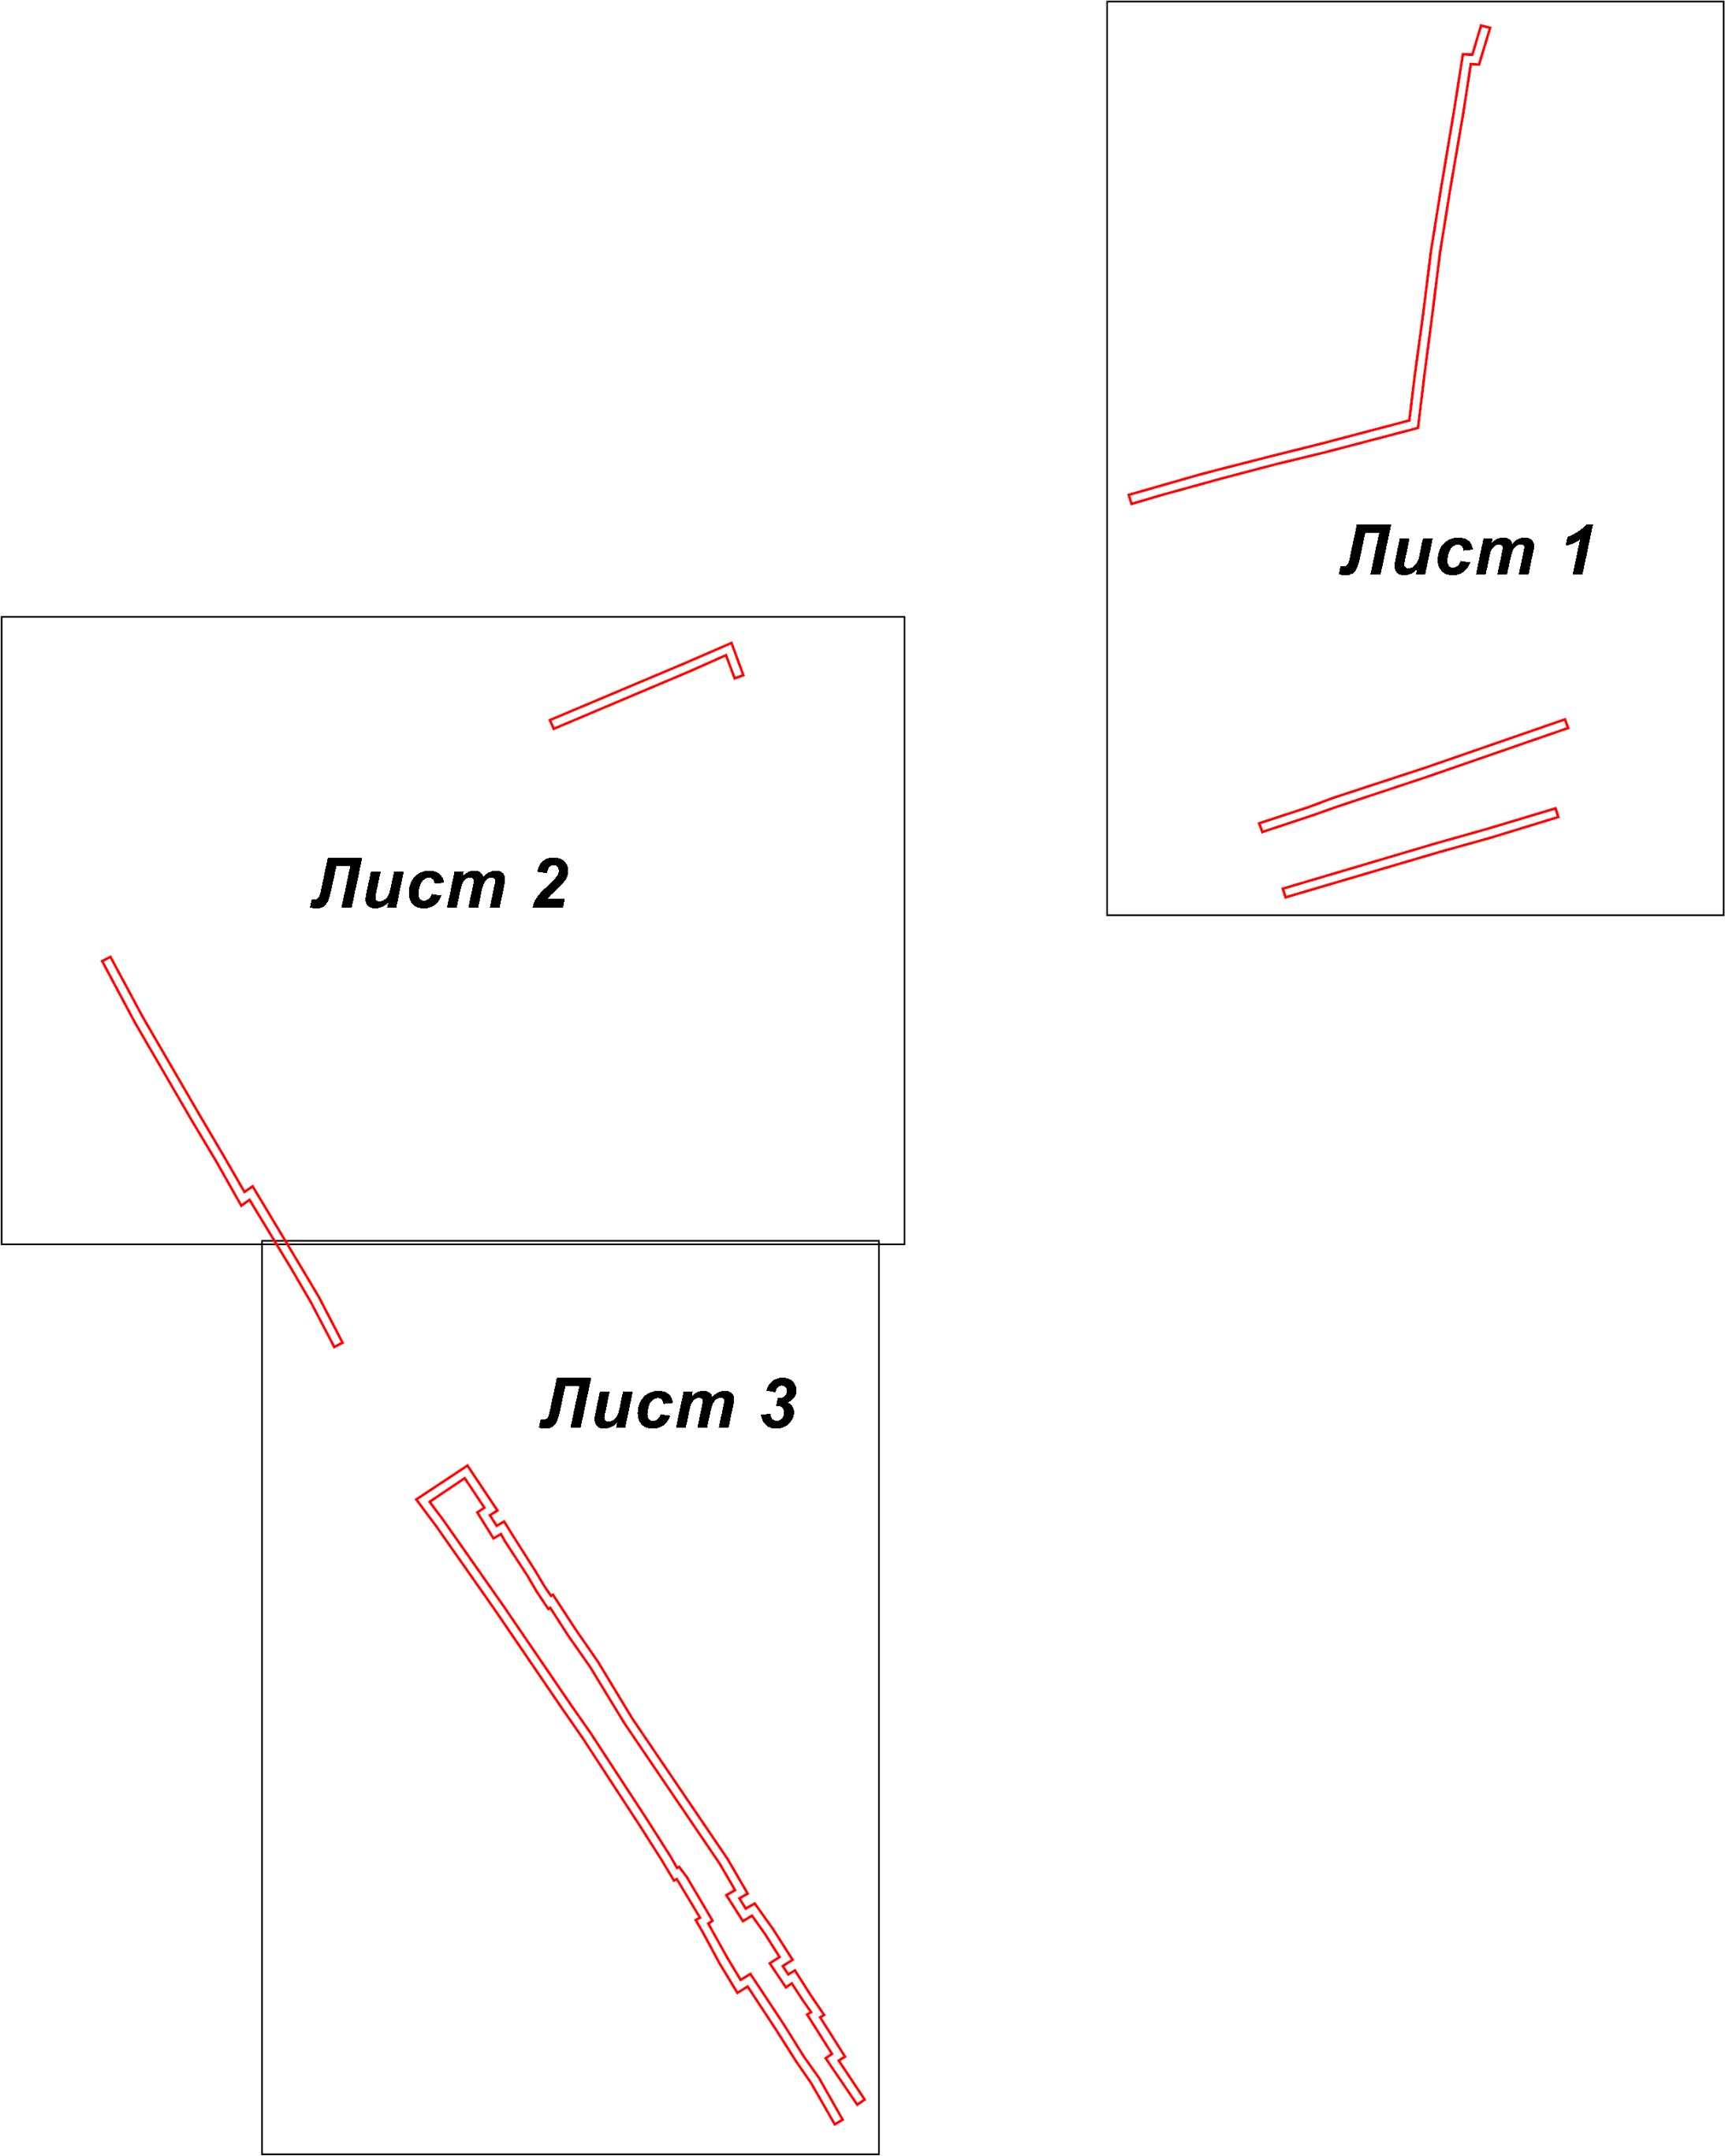

Масштаб 1:4 000
Используемые условные знаки и обозначения:
- характерная точка границы зоны

- граница зоны
- граница земельного участка по сведениям ЕГРН

- граница кадастрового квартала по сведениям ЕГРН

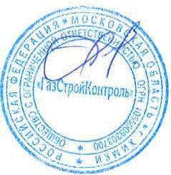
Подпись Дата « 21 » июля 20 20 г. Место для оттиска печати (при наличии) лица, составившего описание местоположения границ объекта

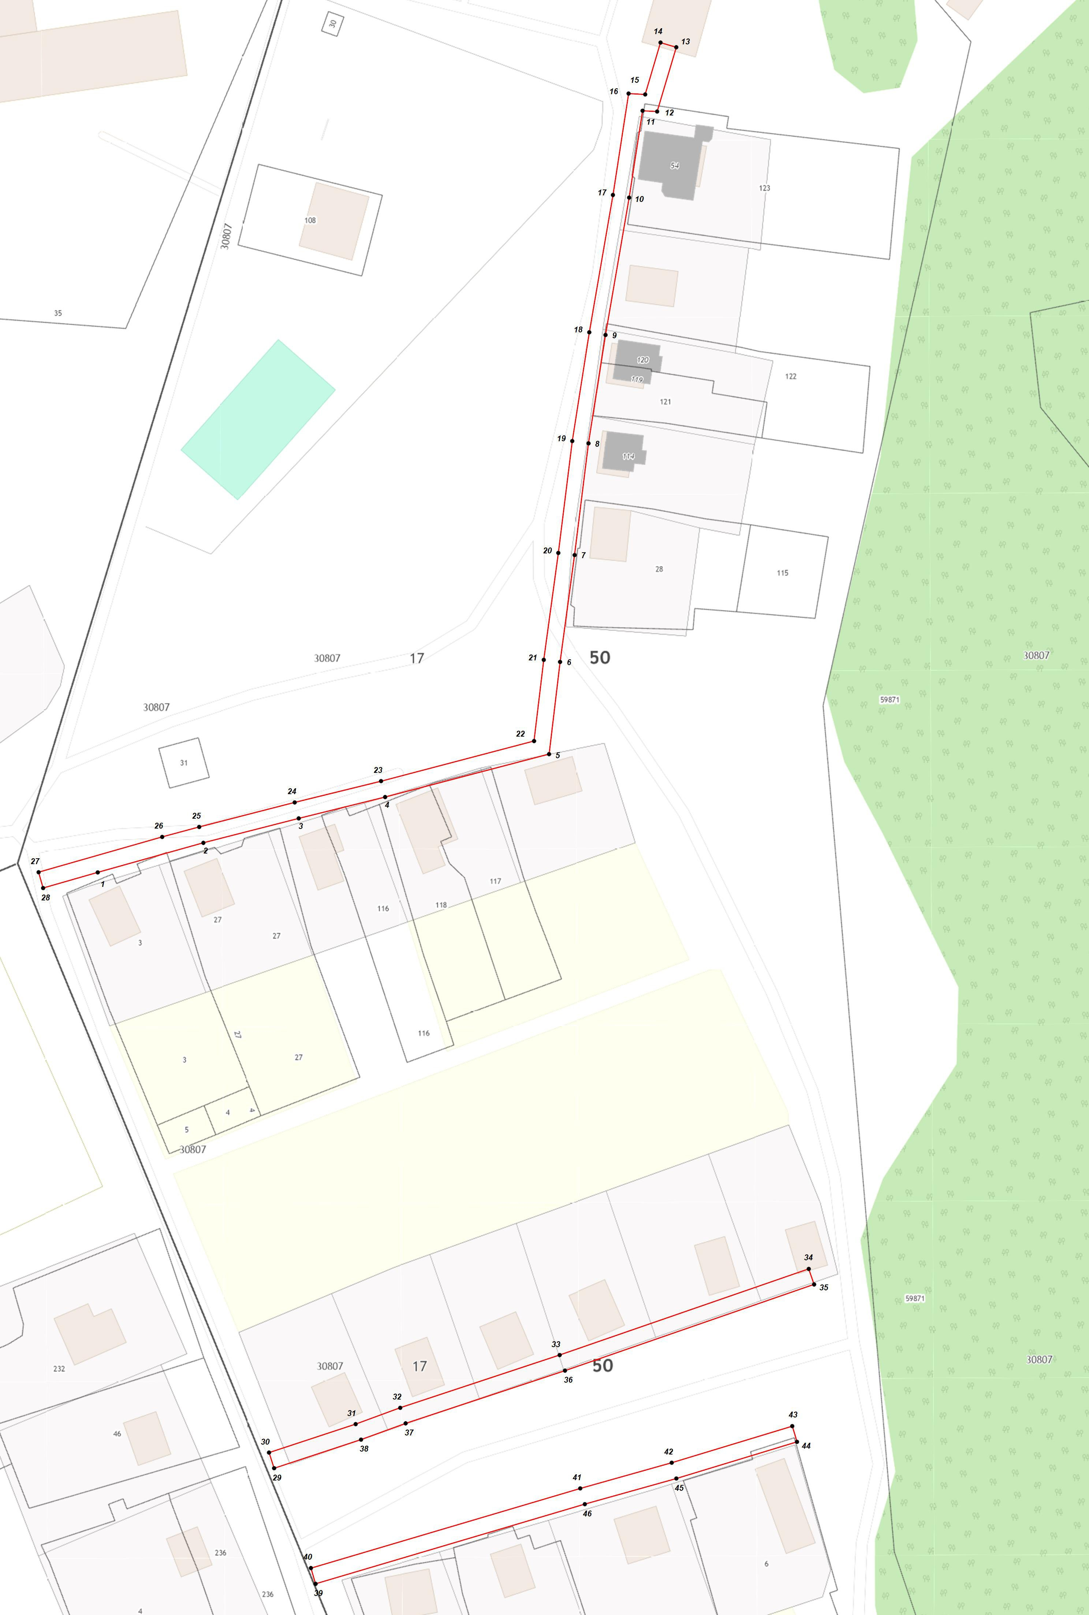
Лист 1

Масштаб 1:1 000

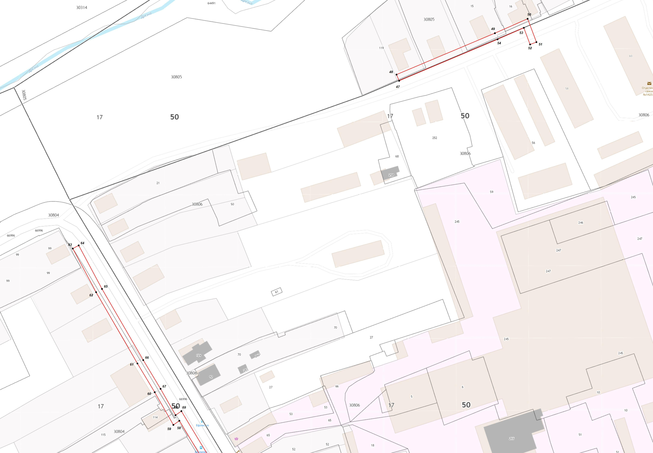
Лист 2

Масштаб 1:1 000

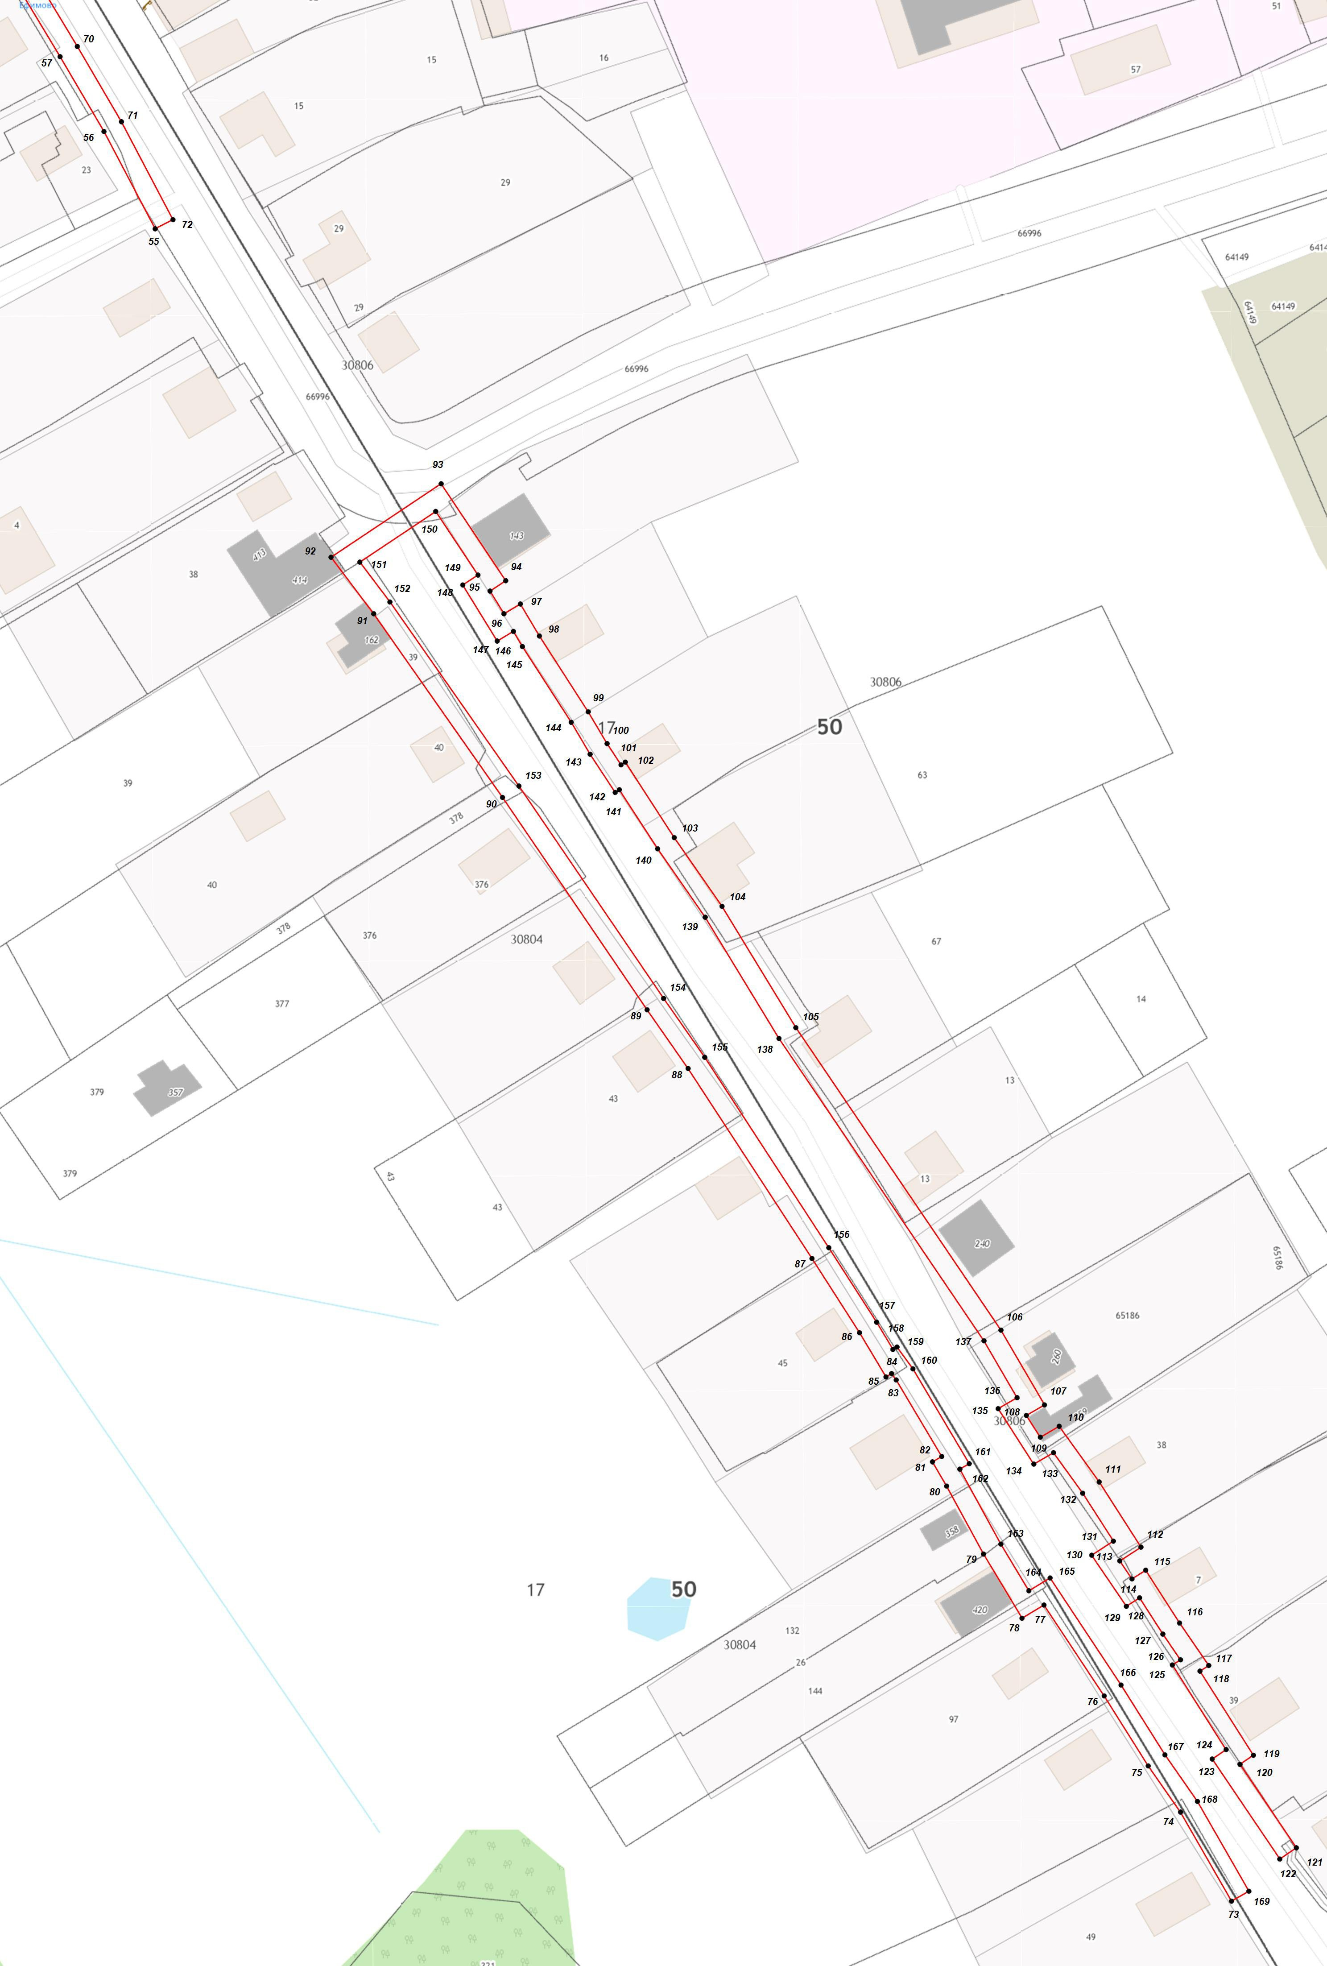
Лист 3

Масштаб 1:1 000

